环境与资源学院关于Cary T Chiou教授 学术报告通知

报告题目：Theoretical aspects of the soil contamination level versus the contamination intensity
报 告 人：Cary T Chiou（邱成财）教授
报告时间：2014年10月24日（周五）下午3:00-4：30
报告地点：环境与资源学院B110学术报告厅

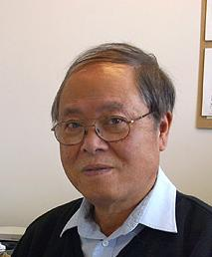
报告人简介：邱教授是美国地质调查局Denver联邦中心首席化学家、水科学家，国际著名的环境科学家，现为台湾成功大学环境工程系讲座教授。1979年在国际著名刊物Science上提出了土壤与有机化合物相互作用的新理论模式——分配理论(Partition)。该革命性论文在1999年(发表20年后)获得美国环境工程与科学教授学会(AEESP)的杰出论文奖，认为分配理论历经时间考验，深刻影响国际环境科学与工程的研究进程。分配理论的基本概念已被美国环境保护署(US EPA)作为审核有机化合物土壤污染程度的准则。此后，邱教授将分配理论推广到鱼类、蔬菜等对有机污染物的摄取机制，1985年提出了鱼体脂肪的溶解分配理论、2001年提出了植物体的限制分配模型理论，整合了有机污染物与土壤、鱼类、蔬菜等三大环境体系相互作用的理论体系。目前美国EPA采用此脂肪概念作为评估鱼类受有机化合物的污染程度。邱教授2001年列入ISI学术组织在“环境与生态”、“工程”两个领域的高被引用学者（Highly Cited Researcher）；他 2002年在Wiley-Interscience 上出版的《Partition and Adsorption of Organic Contaminants in Environmental Systems》专著，在美国被多所大学采用，成为环境科学与工程领域经典著作和教材。

欢迎广大师生踊跃参加！

